**LAPORAN PRAKTIKUM**

**BASIS DATA RD**

**MODUL 4**

**Oleh :**

**Muhammad Fadhil Zurani (122140146)**



**Program Studi Teknik Informatika**

**Fakultas Teknologi Industri**

**Institut Teknologi Sumatera**

**2024**

# **Daftar Isi**

**Daftar Isi** 2

**1.** **Dasar Teori** 3

**2.** **Ulasan** 3

**3.** **Hasil dan Jawaban** 7

**4.** **Kesimpulan dan Saran** 13

# 

# **Dasar Teori**

Join adalah elemen penting dalam bahasa SQL yang memungkinkan pengguna untuk menggabungkan data dari dua atau lebih tabel dalam satu query. Inner join adalah jenis join yang mengembalikan baris-baris yang memiliki nilai yang cocok di kedua tabel yang di-join berdasarkan kriteria tertentu, memungkinkan pengguna untuk mengambil informasi terkait dari tabel yang berbeda. Cross join, di sisi lain, menghasilkan kombinasi setiap baris dari tabel pertama dengan setiap baris dari tabel kedua, berguna ketika pengguna ingin menghasilkan semua kombinasi baris tanpa memperhatikan nilai-nilai yang cocok. Natural join adalah jenis join yang secara otomatis menggabungkan tabel berdasarkan kolom-kolom dengan nama yang sama dan tipe data yang cocok, mempermudah proses penggabungan data jika ada kolom-kolom yang sama di kedua tabel.

# **Ulasan**

Database Galeri_itera

1. Tambahkan data berikut pada tabel Produk.

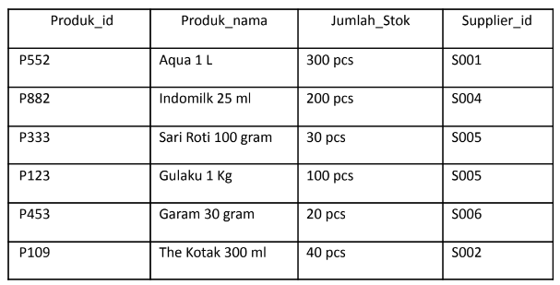

Instruksi tersebut meminta kita untuk menambahkan data pada tabel ”produk” sesuai contoh diatas.

1. Tambahkan data berikut pada tabel Supplier.

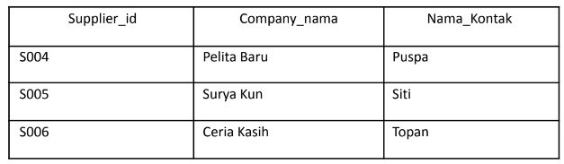

Instruksi tersebut meminta kita untuk menambahkan data pada tabel ”supplier” sesuai contoh diatas.

1. Tambahkan data pada tabel Pegawai.

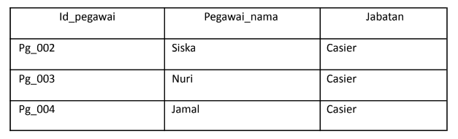

Instruksi tersebut meminta kita untuk menambahkan data pada tabel ”pegawai” sesuai contoh diatas.

1. Tabel Pembeli tetap seperti minggu sebelumnya.

Tidak ada perubahan data dari tabel ”pembeli”

1. Buatlah tabel Transaksi sesuai keterangan pada tabel berikut dan isilah data ke dalam tabel transaksi.

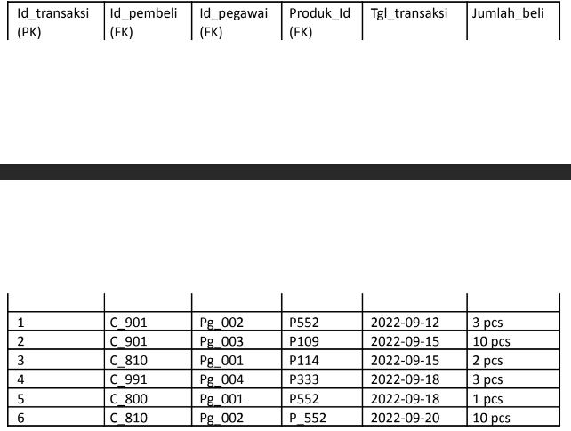

Instruksi tersebut meminta kita untuk menambahkan data pada tabel ”transaksi” sesuai contoh diatas.

1. Tampilkan data Produk dan supplier menggunakan Natural Join.

Perintah tersebut bertujuan untuk menampilkan data produk dan supplier menggunakan natural join, yang akan menggabungkan data berdasarkan kolom-kolom yang memiliki nama yang sama dan tipe data yang cocok secara otomatis.

1. Tampilkan data Produk dan supplier yang sesuai (sama) menggunakan Join.

Perintah tersebut bertujuan untuk menampilkan data produk dan supplier yang sesuai (sama) menggunakan join, yang menggabungkan data berdasarkan kriteria tertentu yang ditentukan, seperti kesesuaian nilai pada kolom tertentu.

1. Dengan melakukan salah satu dari jenis Join tabel, tampilkan Jabatan pegawai, id pegawai, tanggal transaksi untuk pegawai dengan id “Pg_001”.

Perintah tersebut bertujuan untuk menggunakan salah satu jenis join pada tabel untuk menampilkan jabatan pegawai, ID pegawai, dan tanggal transaksi untuk pegawai dengan ID "Pg_001".

1. Dengan melakukan salah satu dari jenis Join tabel, tampilkan Company nama, ProdukId, Supplier id ketika Jumlah stok > 50pcs.

Perintah tersebut bertujuan untuk menggunakan salah satu jenis join pada tabel untuk menampilkan nama perusahaan, ID produk, dan ID supplier saat jumlah stok lebih dari 50 pcs.

1. Dengan melakukan salah satu dari jenis Join tabel, tampilkan Produk id, id transaksi , jumlah dan tanggal transaksi ketika jumlah yang dibeli > 6pcs.

Perintah tersebut bertujuan menggunakan jenis join pada tabel untuk menampilkan ID produk, ID transaksi, jumlah pembelian, dan tanggal transaksi saat jumlah yang dibeli lebih dari 6 pcs.

1. Tampilkan data dari tabel Transaksi dan pegawai yang sesuai(sama).

Perintah tersebut bertujuan untuk menampilkan data dari tabel Transaksi dan pegawai yang memiliki keterkaitan atau kesesuaian berdasarkan kriteria tertentu.

1. Tampilkan id_pembeli, Pembeli_nama, tanggal transaksi, Produk_id dan jumlah_beli yang sama (sesuai) dengan melakukan Join pada tabel pembeli dan transaksi.

Perintah tersebut digunakan untuk menampilkan id_pembeli, nama pembeli, tanggal transaksi, Produk_id, dan jumlah_beli yang sama atau sesuai dengan melakukan join antara tabel pembeli dan transaksi berdasarkan kriteria tertentu.

1. Dengan melakukan salah satu dari jenis Join tabel, tampilkan Produk_id, supplier_id, Produk_nama, Nama kontak ketika Produk_nama “G”.

Perintah tersebut digunakan untuk menampilkan Produk_id, supplier_id, Produk_nama, dan Nama kontak dari supplier yang terkait, ketika Produk_nama adalah "G", dengan melakukan salah satu jenis join antara tabel Produk dan supplier.

1. Dengan melakukan salah satu dari jenis Join tabel, tampilkan Produk_id, Produk_nama, id_transaksi, jumlah stok, tanggal transaksi untuk Produk_id “P1”.

Perintah tersebut bertujuan untuk menampilkan Produk_id, Produk_nama, id_transaksi, jumlah stok, dan tanggal transaksi untuk produk dengan Produk_id "P1", menggunakan salah satu jenis join antara tabel Produk dan transaksi.

1. Tampilkan Produk_id, Produk_nama, tanggal transaksi, id_transaksi ketika Jumlah stok > 60pcs dan < 150pcs.

Perintah tersebut bertujuan untuk menampilkan Produk_id, Produk_nama, tanggal transaksi, dan id_transaksi dari transaksi yang memiliki Jumlah stok antara lebih dari 60pcs dan kurang dari 150pcs.

1. Tampilkan id_pegawai, jabatan, id_transaksi untuk transaksi dengan jumlah yang dibeli < 6pcs tanggal transaksi antara “2022-09-15 sampai dengan 2022-09-18”.

Perintah tersebut bertujuan untuk menampilkan id_pegawai, jabatan, dan id_transaksi untuk transaksi dengan jumlah yang dibeli kurang dari 6pcs, yang tanggal transaksinya berada di antara rentang "2022-09-15" sampai "2022-09-18".

# **Hasil dan Jawaban**

1. Soal 1 Screenshoot hasil dan jawaban dari pengujian

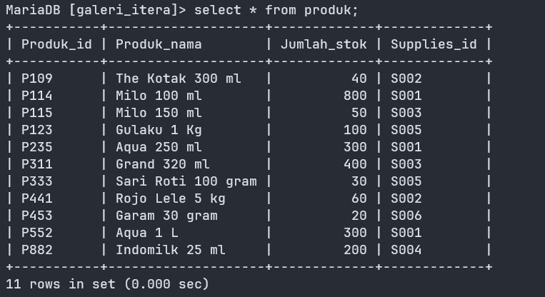

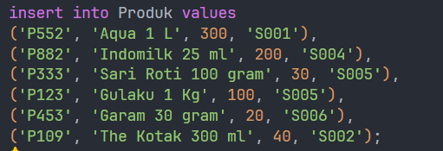Gambar diatas adalah kondisi tabel setelah kita menambahkan data tambahan yang ada pada soal pertama, yang sebelumnya kita tambahkan lewat command sql seperti berikut:

1. Soal 2 Screenshoot hasil dan jawaban dari pengujian

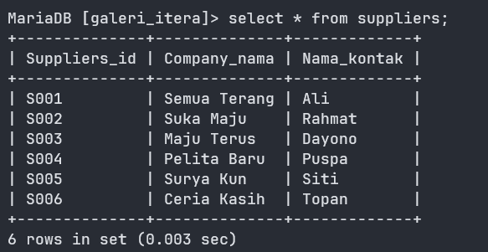

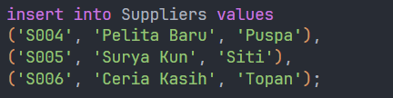Gambar diatas adalah kondisi tabel suppliers setelah kita menambahkan data tambahan yang ada pada soal kedua, yang sebelumnya kita tambahkan lewat command sql seperti berikut:

1. Soal 3 Screenshoot hasil dan jawaban dari pengujian

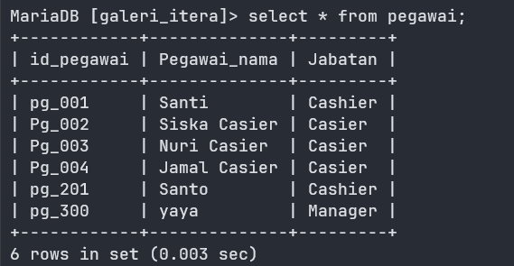

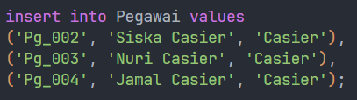Gambar diatas adalah kondisi tabel pegawai setelah kita menambahkan data tambahan yang ada pada soal ketiga, yang sebelumnya kita tambahkan lewat command sql seperti berikut:

1. Soal 4 Screenshoot hasil dan jawaban dari pengujian

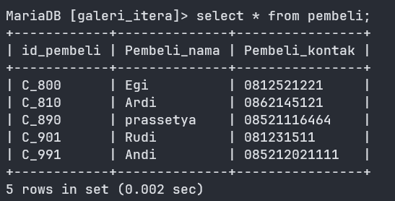

Gambar diatas adalah kondisi tabel pembeli yang tidak berubah datanya, yang dimana datanya sudah dibuat di praktikum minggu sebelumnya.

1. Soal 5 Screenshoot hasil dan jawaban dari pengujian

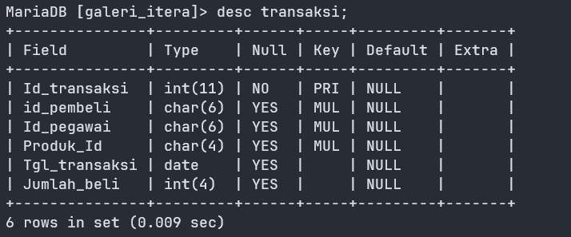

Gambar diatas kondisi tabel baru bernama ”transaksi” yang dibuat dengan menggunakan perintah sql:

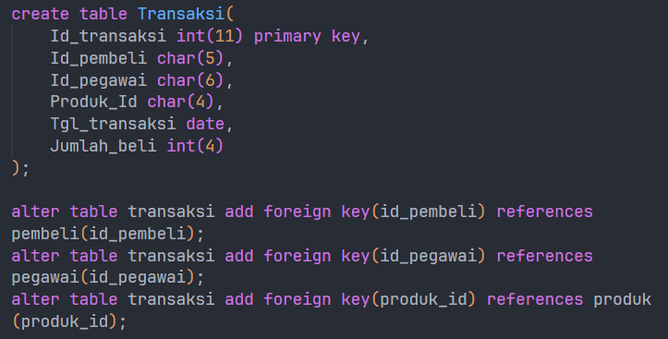

Setelah membuat tabel kita masukan datanya dengan perintah sql:

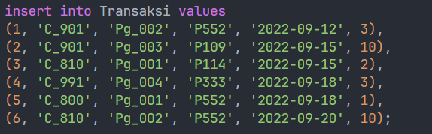

1. Soal 6 Screenshoot hasil dan jawaban dari pengujian

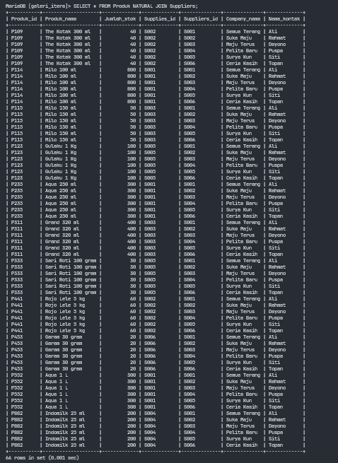

Perintah SQL di atas digunakan untuk menampilkan data dari tabel Produk dan Suppliers dengan menggunakan Natural Join, menggabungkan data berdasarkan kolom yang memiliki nama yang sama di kedua tabel secara otomatis.

1. Soal 7 Screenshoot hasil dan jawaban dari pengujian

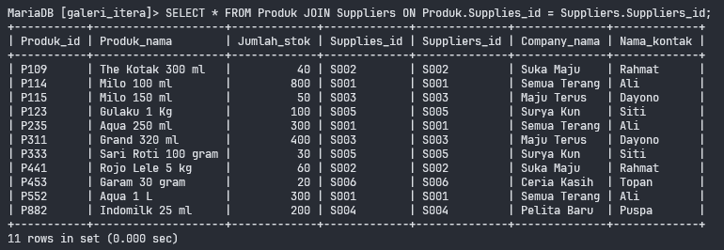

Perintah SQL di atas digunakan untuk menampilkan data dari tabel Produk dan Suppliers dengan menggunakan Join, menggabungkan data berdasarkan kolom Supplies_id dari tabel Produk dan Suppliers_id dari tabel Suppliers.

1. Soal 8 Screenshoot hasil dan jawaban dari pengujian

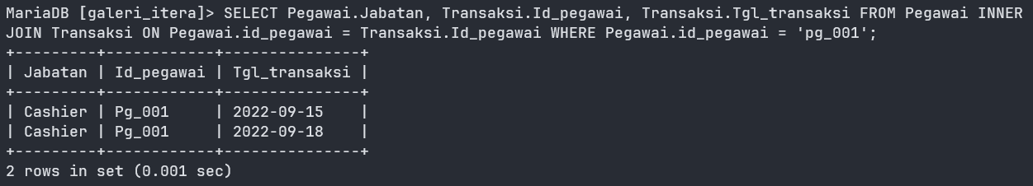

Perintah SQL di atas digunakan untuk menggabungkan tabel Pegawai dan Transaksi dengan Inner Join berdasarkan kolom id_pegawai, kemudian memilih data jabatan pegawai, id pegawai, dan tanggal transaksi yang sesuai dengan id pegawai 'pg_001' dari tabel Pegawai

.

1. Soal 9 Screenshoot hasil dan jawaban dari pengujian

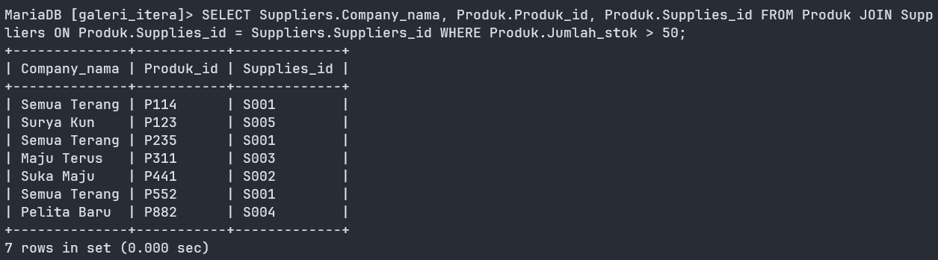

Perintah SQL di atas digunakan untuk menggabungkan tabel Produk dan Suppliers dengan jenis Join menggunakan kolom Supplies_id, kemudian memilih data Company_nama dari Suppliers, Produk_id, dan Supplies_id dari Produk ketika Jumlah_stok produk lebih dari 50.

1. Soal 10 Screenshoot hasil dan jawaban dari pengujian

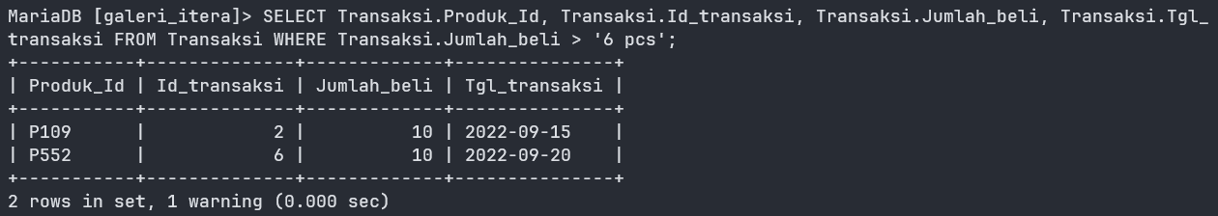

Perintah SQL di atas digunakan untuk memilih data dari tabel Transaksi di mana Jumlah_beli lebih dari 6 pcs, dan menampilkan Produk_Id, Id_transaksi, Jumlah_beli, dan Tgl_transaksi.

1. Soal 11 Screenshoot hasil dan jawaban dari pengujian

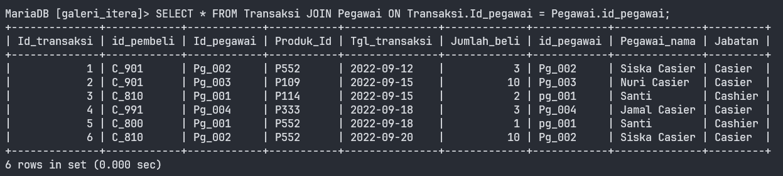

Perintah SQL di atas digunakan untuk melakukan join antara tabel Transaksi dan tabel Pegawai berdasarkan kolom Id_pegawai. Hasil join tersebut akan menampilkan semua kolom dari kedua tabel.

1. Soal 12 Screenshoot hasil dan jawaban dari pengujian

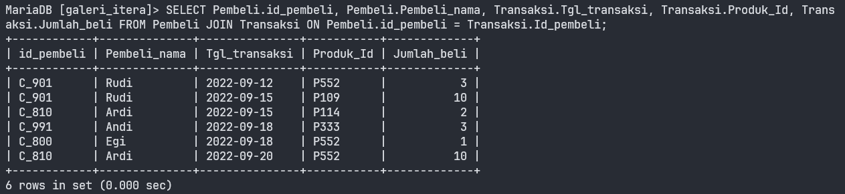

Perintah SQL di atas digunakan untuk melakukan join antara tabel Pembeli dan tabel Transaksi berdasarkan kolom id_pembeli. Hasil join tersebut akan menampilkan id_pembeli, Pembeli_nama, Tgl_transaksi, Produk_Id, dan Jumlah_beli dari kedua tabel.

1. Soal 13 Screenshoot hasil dan jawaban dari pengujian

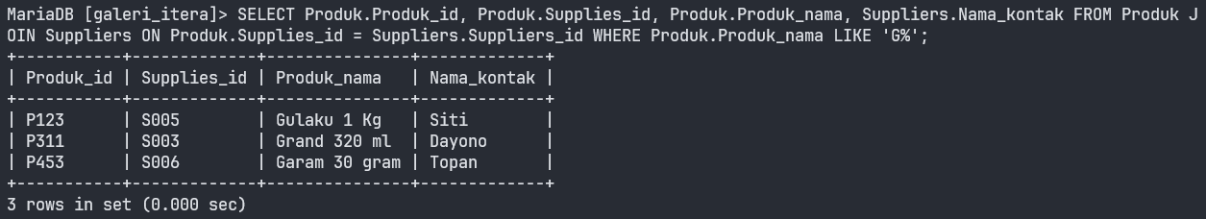

Perintah SQL di atas digunakan untuk melakukan join antara tabel Produk dan tabel Suppliers berdasarkan kolom Supplies_id, dengan menampilkan Produk_id, Supplies_id, Produk_nama, dan Nama_kontak dari kedua tabel, di mana Produk_nama di tabel Produk dimulai dengan huruf 'G'.

1. Soal 14 Screenshoot hasil dan jawaban dari pengujian

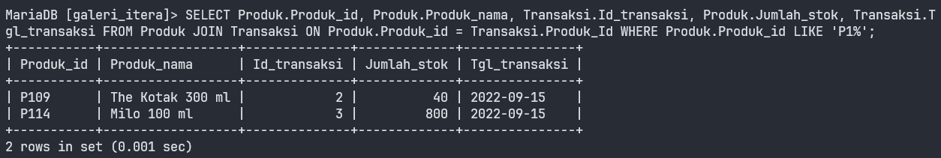

Perintah SQL di atas menggabungkan data antara tabel Produk dan Transaksi berdasarkan Produk_id dan Produk_Id, lalu menampilkan Produk_id, Produk_nama, Id_transaksi, Jumlah_stok, dan Tgl_transaksi di mana Produk_id di tabel Produk dimulai dengan 'P1'.

1. Soal 15 Screenshoot hasil dan jawaban dari pengujian



Perintah SQL di atas menggabungkan data dari tabel Produk dan Transaksi berdasarkan Produk_id, kemudian menampilkan Produk_id, Produk_nama, Id_transaksi, dan Tgl_transaksi di mana jumlah_stok dari produk berada di antara 60 dan 150. Namun saat di enter menunjukan *empty set*.

1. Soal 16 Screenshoot hasil dan jawaban dari pengujian

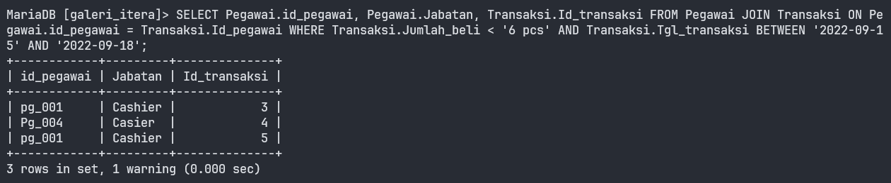

Perintah SQL di atas menggabungkan data dari tabel Pegawai dan Transaksi berdasarkan id pegawai, kemudian menampilkan id pegawai, jabatan, dan id transaksi di mana jumlah beli dalam transaksi kurang dari 6 pcs dan tanggal transaksi berada di antara '2022-09-15' dan '2022-09-18'.

# **Kesimpulan dan Saran**

Database Galeri_itera mencakup tabel Produk, Suppliers, Pegawai, dan Transaksi yang terkait. Dari query-query yang dijalankan, kita dapat melihat bagaimana data di tabel-tabel tersebut digabungkan menggunakan berbagai jenis JOIN seperti NATURAL JOIN, JOIN dengan kriteria, dan INNER JOIN berdasarkan kunci asing. Ini memberikan wawasan tentang bagaimana data terkait dihubungkan dalam database, serta cara mengambil informasi yang spesifik dari kombinasi data tersebut.

Saran untuk pengembangan lebih lanjut adalah memperhatikan konsistensi data, seperti mengecek kesesuaian antara kunci asing dan nilai yang direferensikan dalam tabel yang dihubungkan. Selain itu, bisa dijelajahi lebih lanjut bagaimana menggunakan fungsi-fungsi SQL lainnya seperti GROUP BY, ORDER BY, dan agregasi data untuk analisis yang lebih mendalam.